今日动态
1.7 星期三 晴
班级人数：31人 今日实到：26人。

户外活动篇 
活动区域：生态游戏场
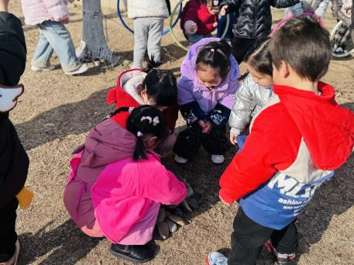 | 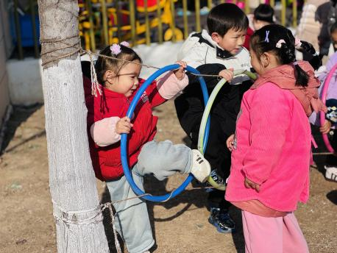 | 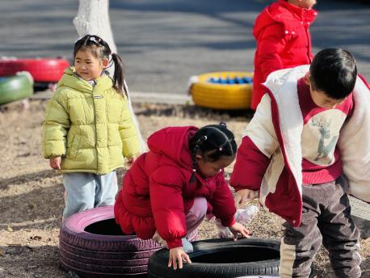
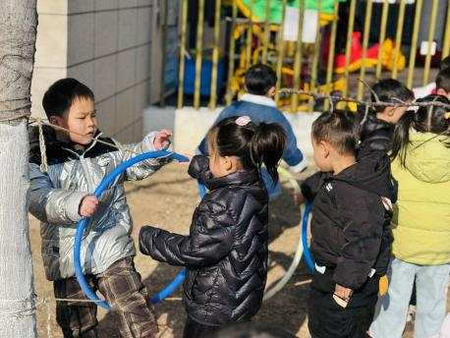 | 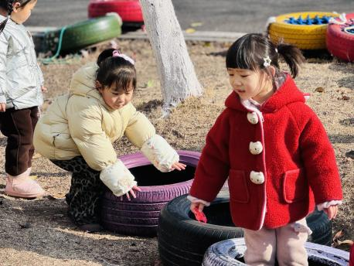 | 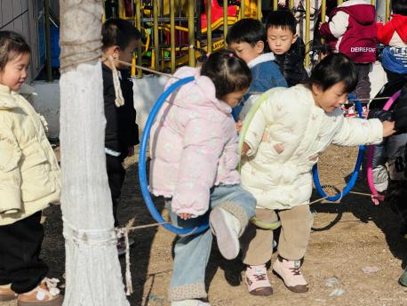

集体活动篇
歌曲：健康歌
歌曲《健康歌》是比较经典的与运动和健康有关的歌曲，整首歌的旋律比较活泼、欢快、富有动感。歌曲节奏比较简单，歌词也很生活化，非常适合小班学习。
我班部分幼儿能比较、感知节奏的欢快和舒缓，并愿意跟着音乐节奏演唱。孩子们都很喜欢节奏欢快的歌曲。部分孩子歌唱中不够自信大胆，歌唱的声音较小。
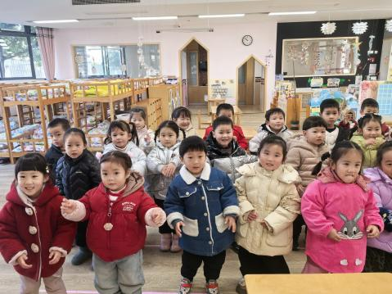 | 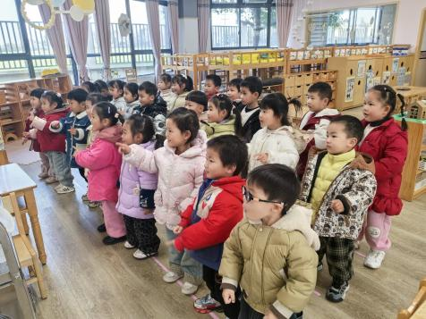 | 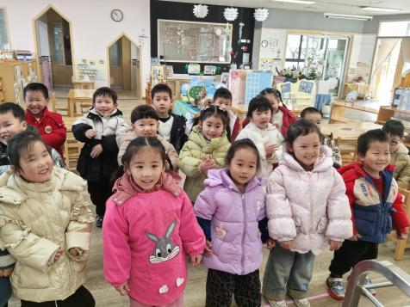

区域游戏篇

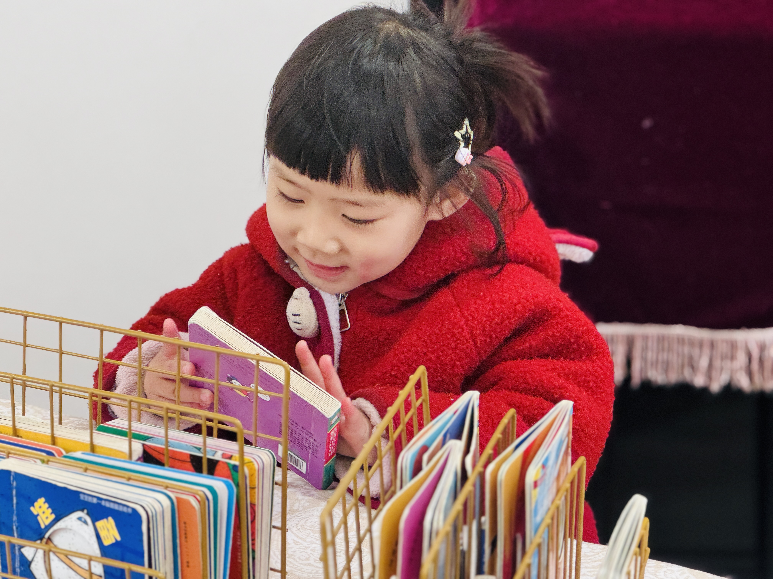 | 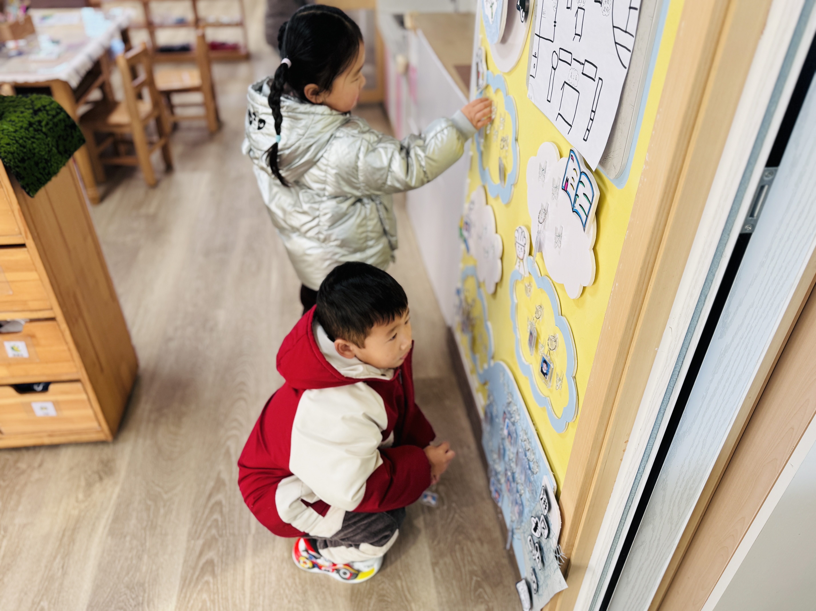 | 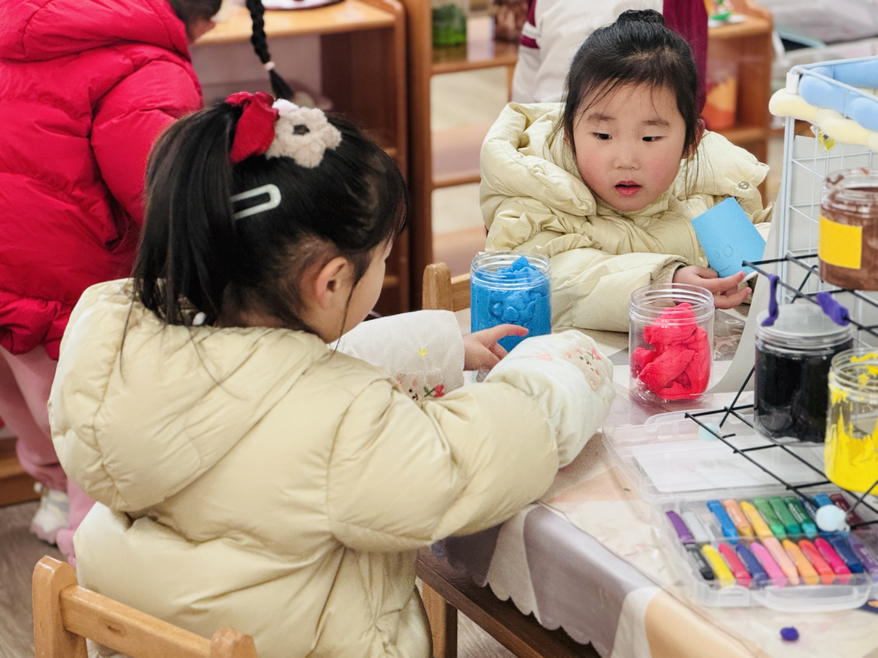
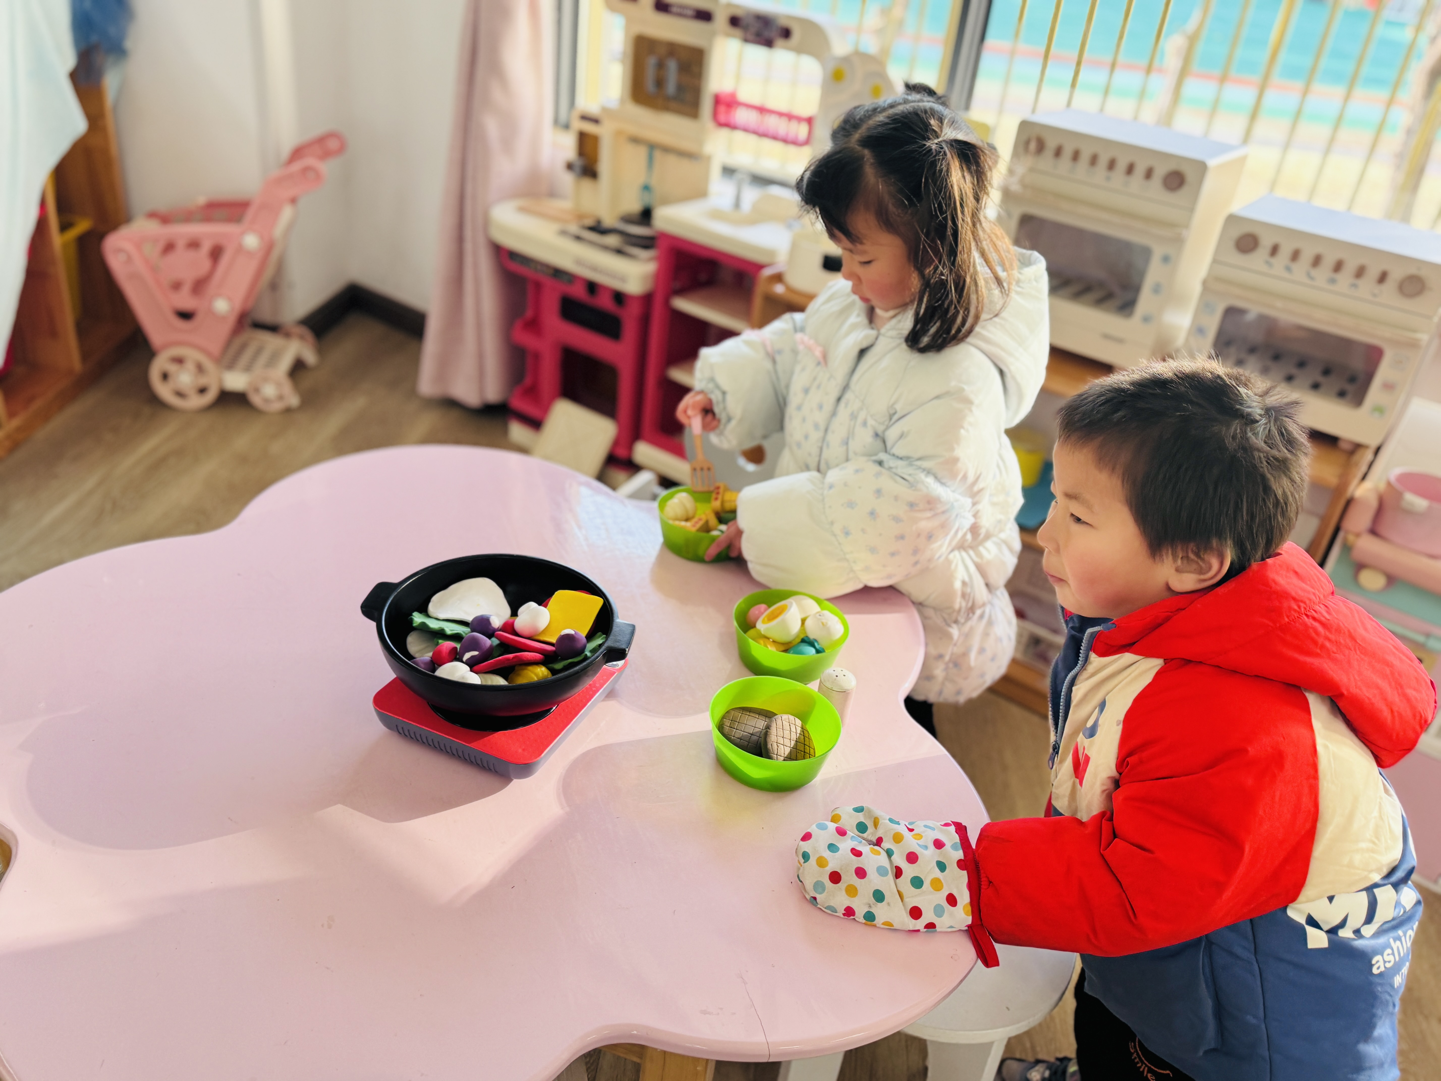 | 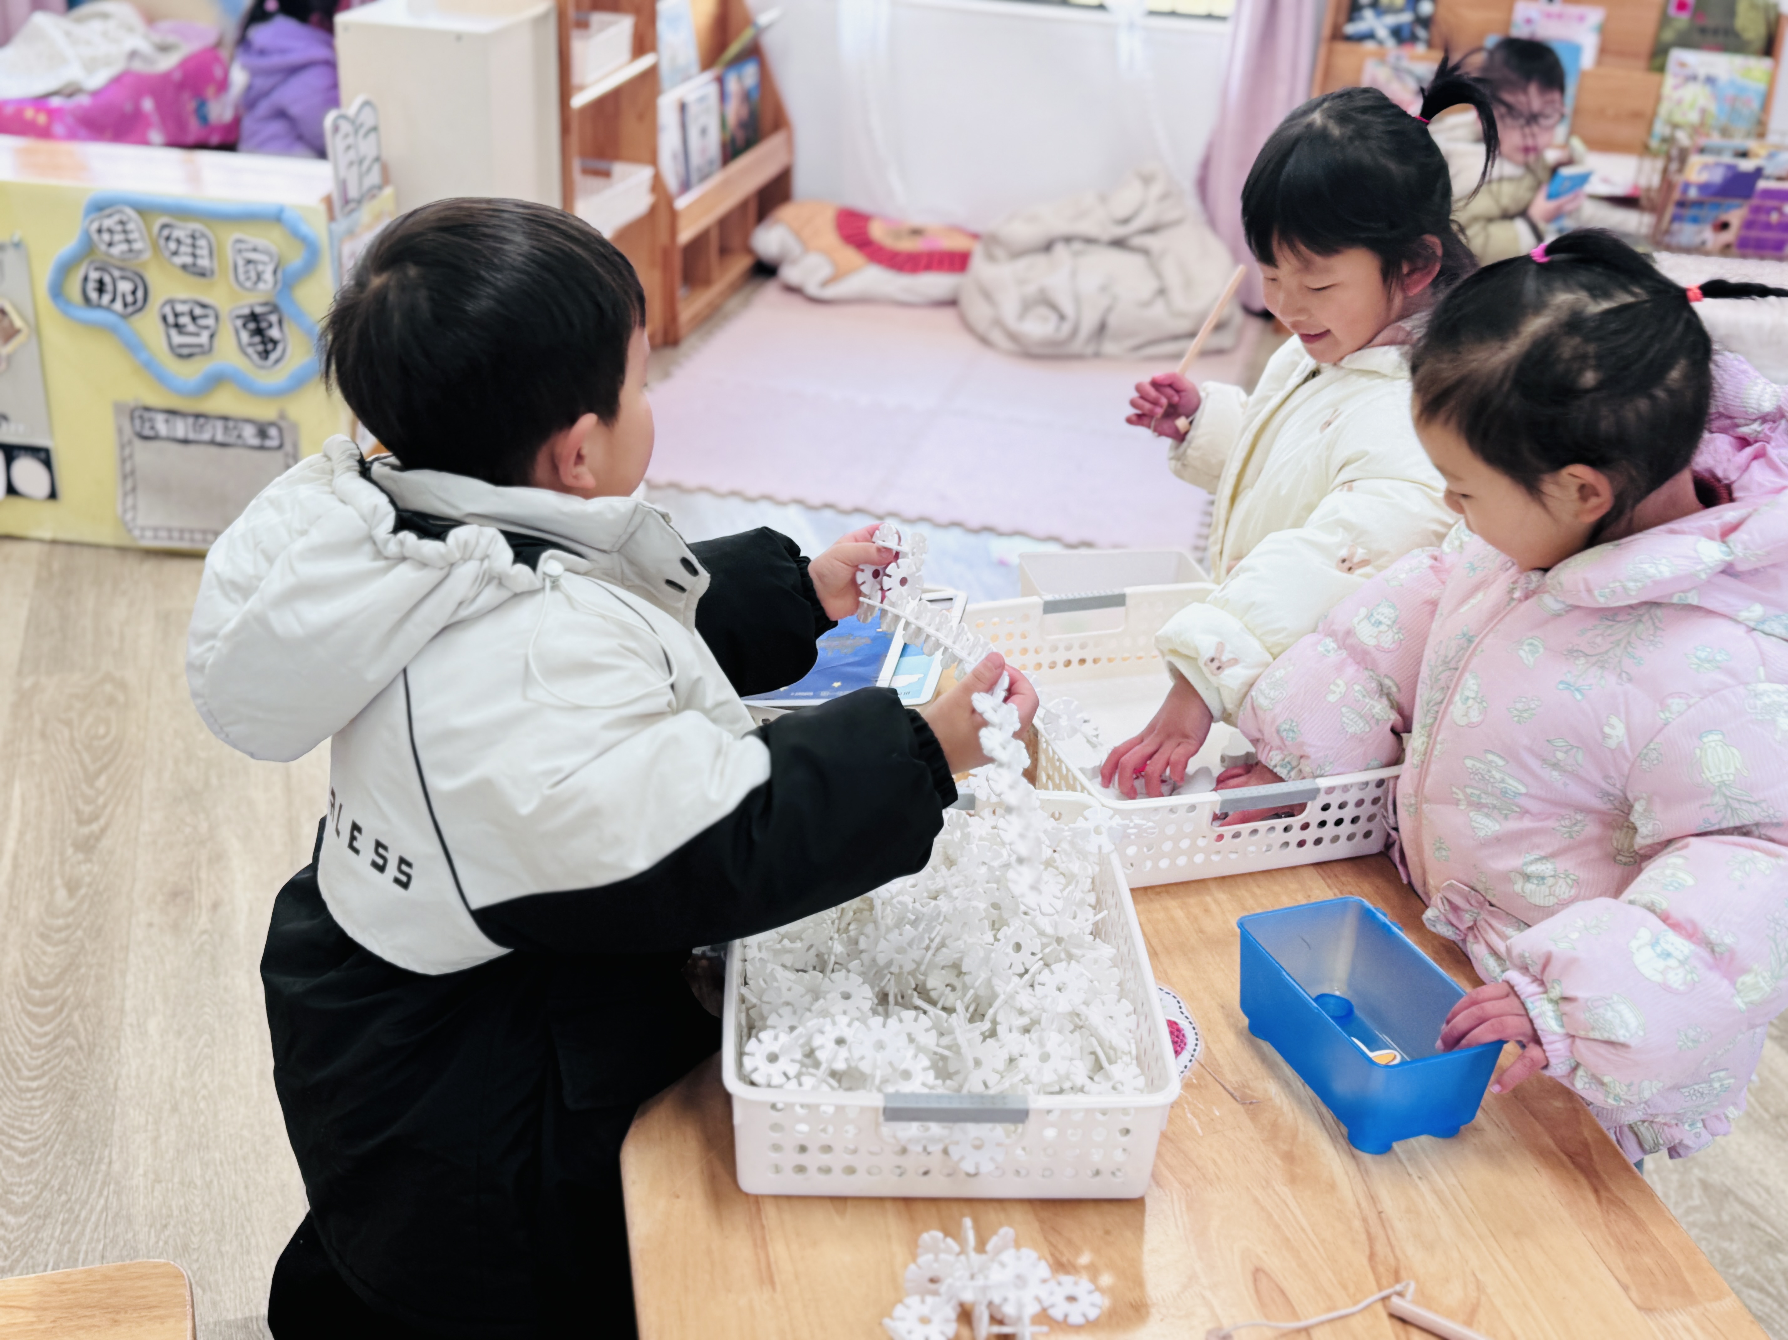 | 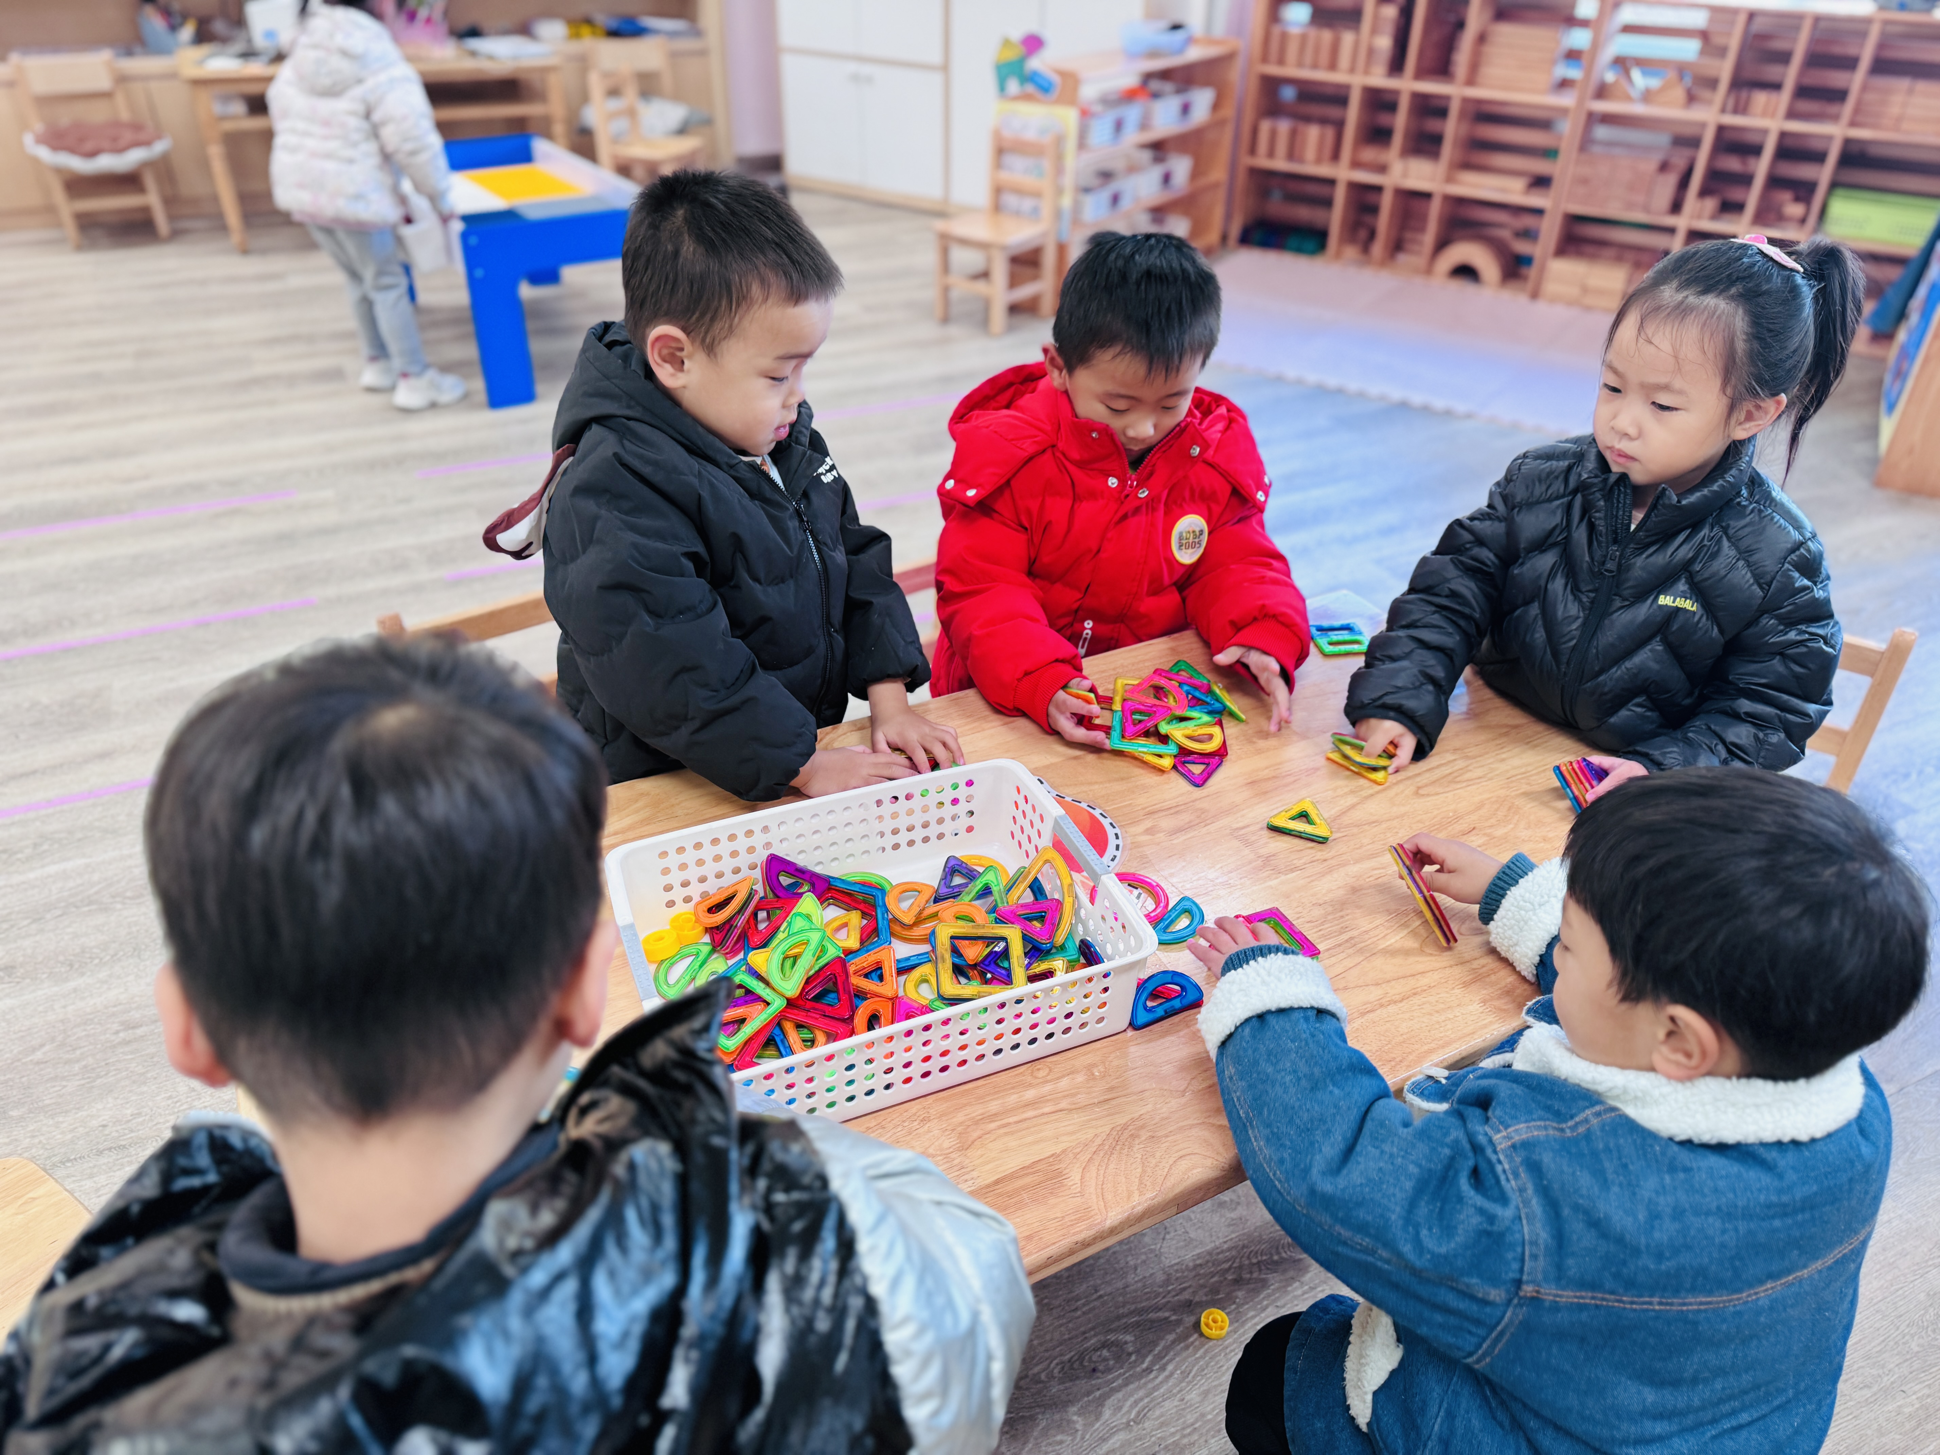

一日生活活动篇
姓名 | 自理能力 ——穿外套  （做到★、没做到●） | 进餐  （全部★、没吃完●）  （剩蔬菜●） | 午睡  （入睡★、未入睡●）
邓梓瑜 | ★ | ★ | ★
殷钰童 | ★ | ★ | ★
许妙菱 | ● | ● | ★
钱宸伊 | ★ | ★ | ★
苏嫄 | ● | ★ | ★
蔡珺瑶 |  | ★
王梓玥 | ★ | ★ | ★
丁瑞浠 | ★ | ★ | ★
王苡沫 | 请假 | 请假 | 请假
李瑾柔 | ★ | ★ | ★
于瑞兮 | 请假 | 请假 | 请假
季千艺 | ★ | ★ | ★
恽梓玥 | ★ | ★ | ★
郑一旻 | ★ | ★ | ★
张茉洵 | ★ | ★ | ★
许锦柠 | ● | ★ | ★
丁芮可 | 请假 | 请假 | 请假
刘浩轩 | ★ | ★ | ★
杨文础 | ● | ★ | ★
朱堉橦 |  | ★
陈毅宣 | 请假 | 请假 | 请假
孔宇杨 | ● | ● | ★
白宇衡 | ★ | ★ | ★
马泽冉 | ★ | ★ | ★
陈屹柠 | ★ | ● | ★
孙熙宸 | 请假 | 请假 | 请假
王若愚 | ★ | ★ | ★
王无恙
易永泽 | ★ | ● | ★
于瑞宸 | ★ | ★ | ★
毛跃 | ★ | ★ | ★

家园配合
寒冬已至，年味渐浓，为让孩子们安全、健康度过 一月，特温馨提示如下：
1.做好保暖：为孩子准备轻便保暖、易穿脱的衣物，户外活动及时增减，注意头、手、足部防风防寒。
2.健康饮食：饮食清淡均衡，多补充富含维生素的果蔬和优质蛋白，鼓励孩子多喝温水，增强抵抗力。
3.规律作息：保持早睡早起的作息，鼓励孩子坚持入园，参与冬日主题活动；如需请假，请及时告知老师。
4.安全相伴：加强用火、用电、出行安全教育，避免前往人多拥挤场所；晴好天气可带孩子进行温和的户外运动。

